François-Pierre Vanier :

Naissance : 23 avril 1713, Charlesbourg, Québec.
Baptême : 24 avril 1713, paroisse St Charles de Charlesbourg.
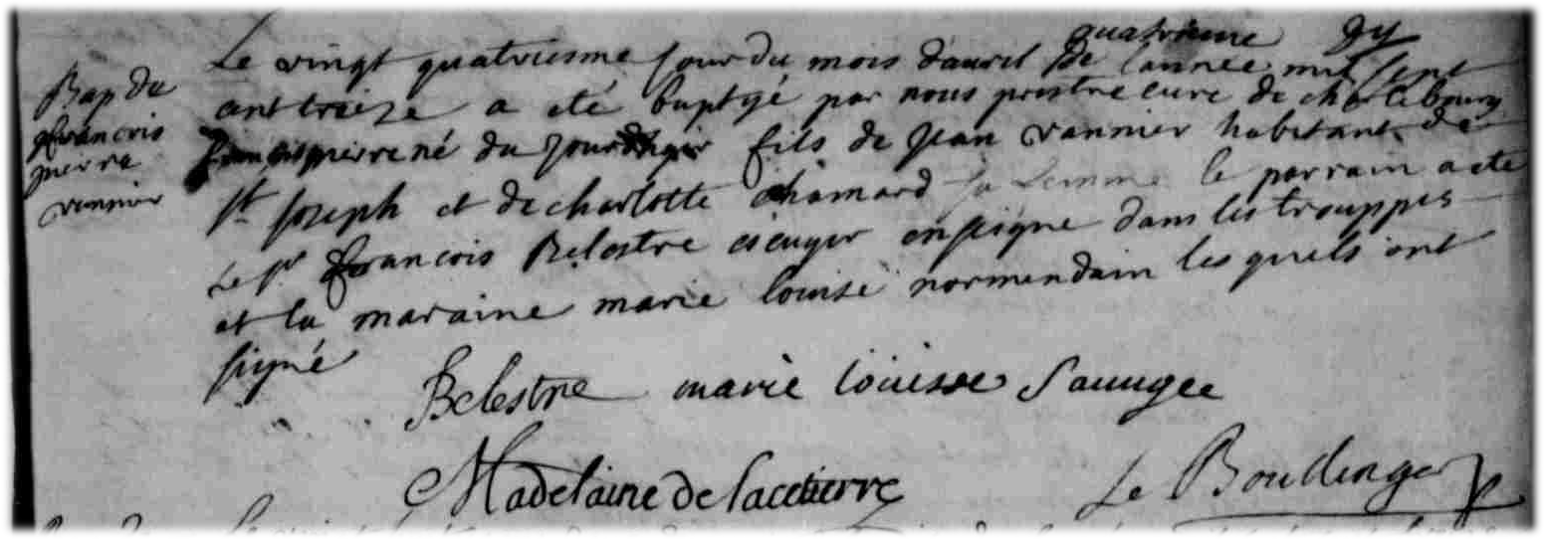
Le vingt quatrième jour du mois d’avril de l’année mil sept cent treize a été baptisé par nous
prêtre curé de Charlesbourg francois pierre né du jour d’hier fils de Jean vannier habitant de
St Joseph et Charlotte Chamard sa femme. Le parain a été Francois Belestre escuyer enseigne
dans les trouppes et la maraine marie louise normandain les quels ont signé.
.
Belestre Marie Louise Sauvage

Madelaine de Lacetière
Le Boullenger, ptre.

